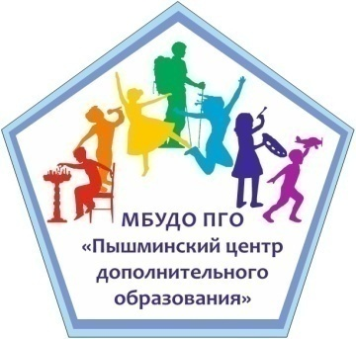муниципальное бюджетное учреждение дополнительного образования

Пышминского городского округа

«Пышминский центр дополнительного образования»

|  |
| --- |
| Утверждаю  директор МБУДО ПГО «Пышминский ЦДО»  ______________/М.П.Бардина  «___» _______20___г. |

**ИНФОРМАЦИОННОЕ ПИСЬМО**

**о проведении муниципального заочного этапа**

**областного краеведческого конкурса «Юные знатоки Урала»,**

**посвящённого 60-летию полета Ю.А. Гагарина в космос**

Краеведческий конкурс «Юные знатоки Урала» посвящён 60- летию полета Ю.А. Гагарина в космос, освоению космоса и вклада Урала в космонавтику.

Учредителем областного краеведческого конкурса «Юные знатоки Урала» (далее – Конкурс) является ГАНОУ СО «Дворец молодежи.

Организатором муниципального этапа Конкурса является МБУДО ПГО «Пышминский ЦДО».

**Участники Конкурса:**

Конкурс проводится для обучающихся **1-2, 3-4, 5-6 классов**.Конкурс предполагает, как **индивидуальное,** так и **коллективное** участие (не более 3-х человек).

**Этапы и содержание Конкурса:**

В этом году конкурс приобрел новый формат и состоит из двух блоков:

1.Онлайн - задания на платформе «Online Test Pad».

2.Творческий проект,который включает в себя написание исследовательской работы и художественное изображение.

*Порядок выполнения блоков.*

**1.Онлайн - задания на платформе «Online Test Pad».**

Онлайн-задания размещены на платформе «Online Test Pad» и будут активны **с 18 по 28 января 2021 года**. Для прохождения вам нужно пройти по ссылке в указанную дату и время, согласно расписанию.

Расписание и ссылки на задания будут размещены после 11 января на сайте ГАНОУ СО «Дворец молодежи», на странице «Юные знатоки Урала» [https://dm-](https://dm-centre.ru/pf/znatoki-urala/) [centre.ru/pf/znatoki-urala/](https://dm-centre.ru/pf/znatoki-urala/).

*Инструкция для выполнения онлайн-заданий*

1. Для прохождения вам необходимо **зарегистрироваться**, обязательно заполнить все поля (*если работает коллектив, то необходимо указать класс, всех участников перечислять не нужно*).

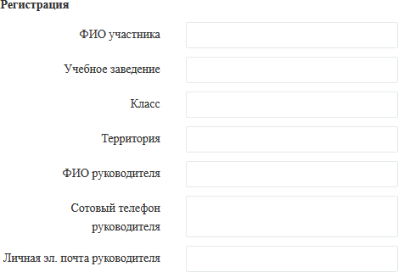

1. Затем нажать на кнопку **«Далее»** и ответить на все вопросы теста.
2. После прохождения теста вы увидите свои результаты. Необходимо заполнить строку «**введите ваше имя**» *(если работа коллективная, то класс)*.

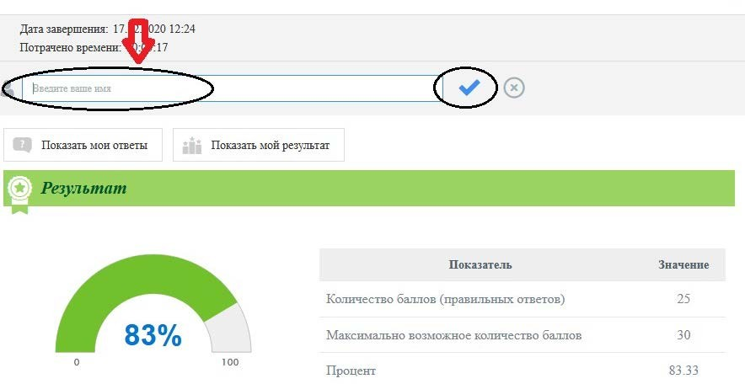

1. Если вы набрали более **15 баллов**, то нужно скачать **сертификат,** который будет необходим для допуска ко второму блоку – творческому проекту.

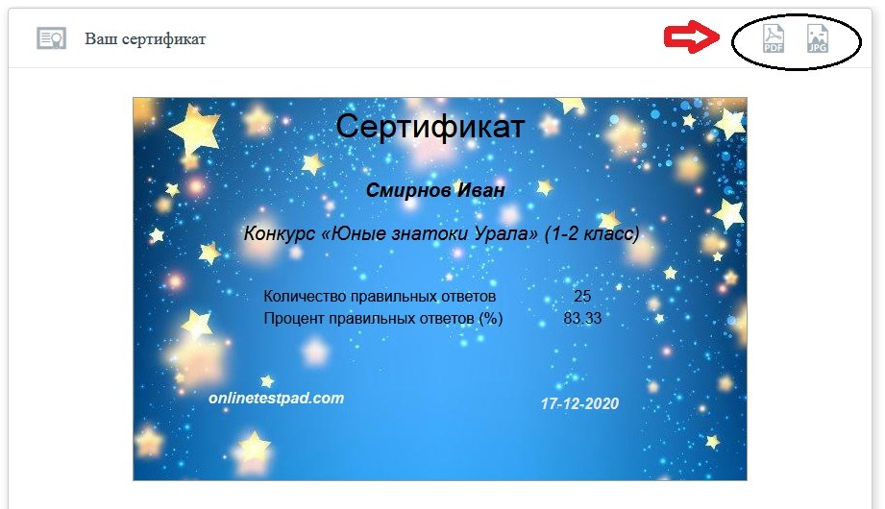

*При подготовке к выполнению заданий участники могут обратиться к взрослым – педагогам, сотрудникам музеев, архивов и библиотек, историкам и краеведам. Как всегда, помогут энциклопедии, краеведческая и художественная литература, интернет - источники. В помощь прилагаем список литературы.*

2.**Творческий проект, который включает в себя написание исследовательской работы и художественное изображение.**

Ко второму заданию могут приступать только участники, набравшие более 15 баллов по итогам первого.

Участникам предлагается подготовить **исследование** о вкладе наших земляков в освоение космоса. Оно должно быть самостоятельным, содержать информацию из разных источников, включая воспоминания старших родственников, работников научных организаций, краеведов. Обязательно нужно завершить исследование собственными выводами. Одной из составляющих творческого проекта является **художественное изображение** – рисунок на космическую тему (космос, освоение космоса, научные исследования космоса и т.д.).

# Примерные темы для выполнения творческого проекта:

# *Дорога в космос начинается с земли* (о человеке, первооткрывателе, исследователе, ученом, чьи работы и открытия приблизили космическую эру);

# *Животные в космосе* (до человека в космосе побывали самые разные животные, и у каждого была своя конкретная задача, кого туда отправляли и зачем?);

# *Человек покоряет космос* (о покорителях космического пространства, о том с какими трудностями пришлось столкнуться, какие задачи решали);

# *Необычные научные исследования в космосе*;

# *Космос вокруг нас* (искусство, литература, топонимика);

# *Урал – космосу* (о людях, открытиях, предприятиях, работавших или работающих на космическую отрасль).

# Требование к творческому заданию:

# *Исследовательская работа:*

* печатная часть работы объемом до **10 страниц**, набранные на компьютере (формат А4, Word for Windows шрифт Times New Roman, кегль 14, полуторный интервал, все поля 2 см.)

- работа должна содержать титульный лист.

- работы принимаются в бумажном и электроном виде.

# *Художественное изображение*

* исполняется в любой технике, предоставляется в бумажном варианте, а также сканируется и направляется в электронном виде в формате PDF или JPEG.

**Критерии оценки творческого задания:**

|  |  |  |
| --- | --- | --- |
| **№**  **п/п** | **Критерий** | **Баллы** |
| 1. | Полнота и глубина знаний в исследуемой области | 0-3 |
| 2. | Умение дать собственную оценку фактам, событиям и историческим личностям | 0-3 |
| 3. | Личностный подход к выполнению задания | 0-3 |
| 4. | Умение находить необходимую информацию в источниках различного вида | 0-3 |
| 5. | Культура выполнения работы: грамотность, соответствие требованиям оформления работы | 0-3 |
| 6. | Художественное изображение (отображение темы через художественный образ, оригинальность, качество владения техникой изображения (в соответствии с возрастом) | 0-3 |
|  | **Максимальное количество баллов** | **18** |

Творческий проект и художественное изображение принимается в сопровождении **следующей документации:**

- Сертификат о прохождении Онлайн - задания на платформе «Online Test Pad».

- Заявка на участие в Конкурсе.

- Согласие на обработку персональных данных (на несовершеннолетнего) и от педагога.

Работы на муниципальный этап Конкурса предоставляются **до 15 февраля 2021 г.** в МБУДО ПГО «Пышминский ЦДО». Итоги муниципального этапа Конкурса будут подведены до 24 февраля 2021 г.

По итогам муниципального этапа (в сопровождении итогового протокола) работы **победителей будут рекомендованы для участия в областном заочном этапе Конкурса.**

**Информационное обеспечение:**

Координатор муниципального этапа Конкурса: *Павлова Елена Сергеевна*, методист МБУДО ПГО «Пышминский ЦДО».

телефон 2-10-34, 8-953-041-44-73

e-mail: [cdo_46@mail.ru](mailto:cdo_46@mail.ru)

сайт: cdod-pyshma.uralschool.ru